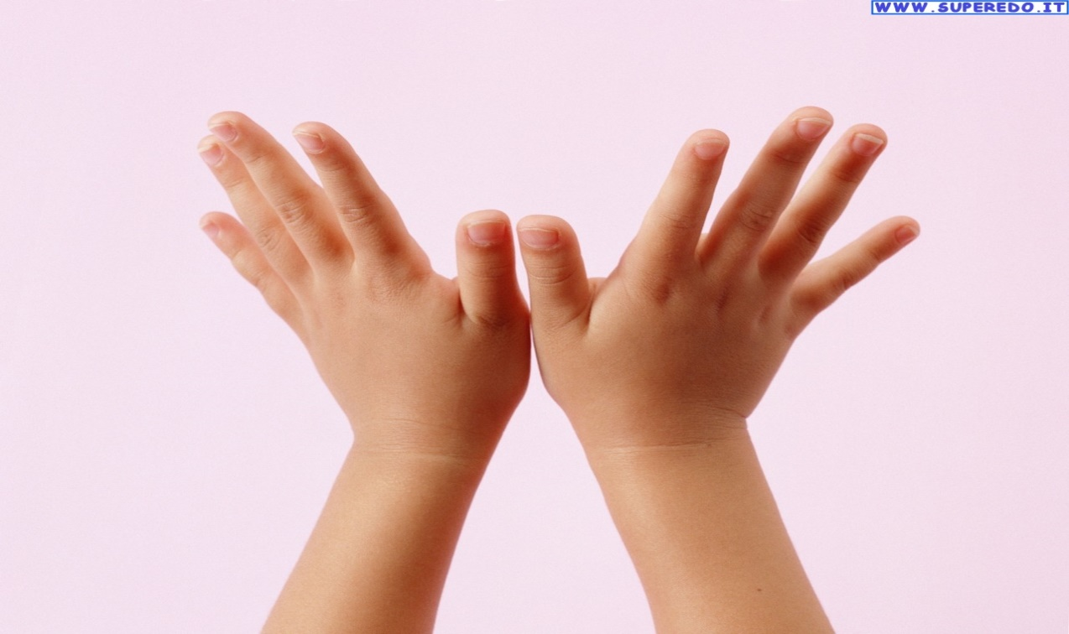

**Самомассаж ладоней и пальцев.**

1. Поглаживание рук с тыльной стороны и со стороны ладоней (5-6 раз).
2. Массаж кончиков пальцев, каждый палец (по 10 секунд).
3. Массаж ладоней большим пальцем ( по 10 секунд).
4. «Аплодисменты». Хлопки ладоней (10 раз).
5. «Молоточек». Запястье в кулак и делаем движение молотка (10 раз).
6. «Раскрыть замок». Руки в замок и пытаемся разомкнуть с силой.
7. «Ножницы». Сделать пальцами режущие движения. (10 раз).
8. Руки в кулак и поочереди раскрывать пальцы, начиная с мизинца.
9. «Боксёр». Постучать кулачок об кулачок.
10. «Лодочка». Сделать из ладоней лодочку и совершать качающие движения.

***Пальчиковые игры.***

*Осень.*

1. *«Листопад». Руки с растопыренными пальцами делают плавные движения.*
2. *«Дождик». Резко открываем и закрываем пальчики рук.*
3. *«Перелёт птиц». Движения ладонями, как крыльями.*
4. *«Ветер». Плавные движения ладонями в разные стороны.*
5. *«Обнимашки». Обеими руками обнять себя.*

*Зима.*

1. *«Снег идёт». Плавные движения раскрытыми ладонями.*
2. *«Мороз». Обнять себя руками.*
3. *«Снежки». Делаем движения округлыми ладонями, как будто*

*держим в руках шарик.*

1. *«Санки». Руки возле туловища, двигаем вперёд и назад.*
2. *«Птички на кормушке». Постучать пальцами по твёрдой поверхности.*
3. *«Солдатики». Указательный и средний палец шагают по коленям или по столу, как солдаты.*
4. *«Оладушки». Показ соединёнными ладонями, поворачивая ладони, то одна сверху, другая снизу ит.д.*

*Весна.*

1. *«Птицы прилетели». Движения ладонями, как крыльями.*
2. *«Подснежники». Двумя ладонями показываем распускание цветов.*
3. *«Первые листочки». Пальчики на руках соединяем и делаем резкие движения.*
4. *«Одуванчики». Резкое открытие пальцев.*
5. *«Посадим семена». Тремя пальчиками на обеих руках изображаем, как будто сеем семена.*

*Лето.*

1. *«Жара». Помахать руками перед лицом, изображая веер.*
2. *«Панамка». Двумя руками закрываем голову.*
3. *«Ручки загораем». Вытянув ладони вперёд и медленно поворачиваем.*
4. *«Плаваем». Руки перед собой, делаем движения ладонями, как будто плывём.*
5. *«Ягодки». Пальчиками берём воображаемые ягоды.*
6. *«Волна». Делаем плавные движения ладонями.*